Міністерство освіти і науки України
Національний технічний університет України
«Київський політехнічний інститут імені Ігоря Сікорського»
Факультет інформатики та обчислювальної техніки
Кафедра обчислювальної техніки

Лабораторна робота №6
з дисципліни «Інженерія програмного забезпечення»

на тему «Шаблони поведінки. Шаблони Strategy, Chain of Responsibility, Visitor.»

ВИКОНАЛА:
студентка 2 курсу
ФІОТ гр. ІО-64
Бровченко А. В.
Залікова книжка №6403

ПЕРЕВІРИВ:
Старший викладач
к.т.н., с.н.с.
Антонюк А.І.

Київ 2017 р.
Завдання

Варіант (3211 mod 10)

3. Визначити специфікації класу, який містить масив цілих чисел та метод його сортування. Забезпечити можливість динамічної зміни алгоритму та напрямку сортування шляхом зовнішньої параметризації.

Програмний код

package com.lab111.labwork6;

/**
* Класс реализующий конкретную стратегию, должен наследовать этот интерфейс
* Класс контекста использует этот интерфейс для вызова конкретной стратегии
*
* @author Anastasia Brovchenko
*/
public interface Strategy {

/**
* Сотрирует массив по определенному алгоритму
*
* @param mas - сортируемый массив
*/
public void sort(Object[] mas);

}

package com.lab111.labwork6;

/**
* Реализуем алгоритм с использованием интерфейса стратегии
*
* @author Anastasia Brovchenko
*/
public class SortOne implements Strategy {

@Override
public void sort(Object[] mas) {
System.out.println("Отсортировано первым");
}

}

package com.lab111.labwork6;

/**
* Реализуем алгоритм с использованием интерфейса стратегии
*
* @author Anastasia Brovchenko
*/
public class SortTwo implements Strategy{

@Override
public void sort(Object[] mas) {
System.out.println("Отсортировано вторым");
}
}

package com.lab111.labwork6;

/**
* Класс контекста использующий интерфейс стратегии
*
* @author Anastasia Brovchenko
*/
public class Context {

// Хранимый алгоритм
private Strategy strategy;

// Constructor
public Context() {
}

/**
* Set new strategy
*/
public void setStrategy(Strategy strategy) {
this.strategy = strategy;
}

/**
* Do the strategy algorithm
*/
public void sortByStrategy() {
strategy.sort(new Object[5]);
}

}

package com.lab111.labwork6;

/**
* Only workclass.
* Realise pattern "Strategy". Its a client part.
*
* @author Anastasia Brovchenko
*/
public class WorkClass {
public static void main(String[] args) {
Context context = new Context();

context.setStrategy(new SortOne());
context.sortByStrategy();

context.setStrategy(new SortTwo());
context.sortByStrategy();
}
}

Діаграма класів
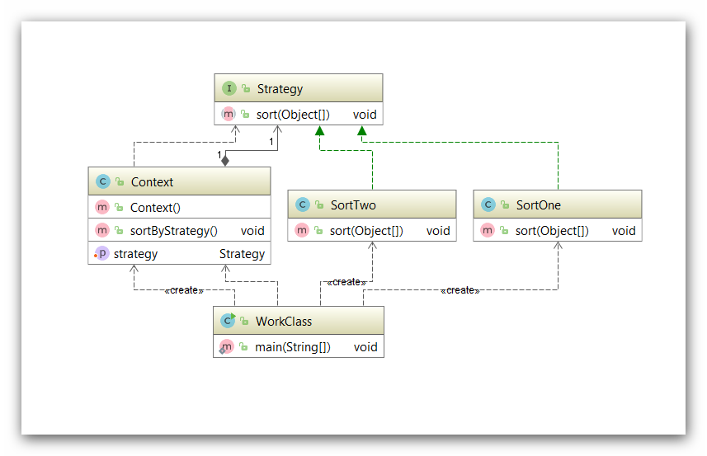

Результат роботи програми

Отсортировано первым
Отсортировано вторым

Process finished with exit code 0

Висновок

Ознайомились із шаблонами поведінки Strategy, Chain of Responsibility, Visitor . Отримали навички із застосування шаблонів. Розроблена відповідна тестова програма. Результати успішної роботи тестової програми наведені вище
підтверджують правильність обраних рішень.

